Оглавление
Оглавление
Оглавление 2
1. Наименование практики 3
2. Срок практики 3
3. Цель практики 3
4. Место прохождения практики: 3
5. Основные результаты практики: 3

Наименование практики
Производственная(НИР)

2. Срок практики
20.04.15 - 03.05.15

3. Цель практики
Разработать и реализовать функционал чата в клиентской части клиент-серверное приложение поддержки проведения "фестиваля науки", провести тестирование и отладку программного обеспечения, направленную на поиск и исправление ошибок в работе системы.

4. Место прохождения практики:
ООО «Компания АЛСиТЕК»

5. Основные результаты практики:
Во время производственной практики был реализован функционал чата. Протестировано и отлажено программное обеспечение.

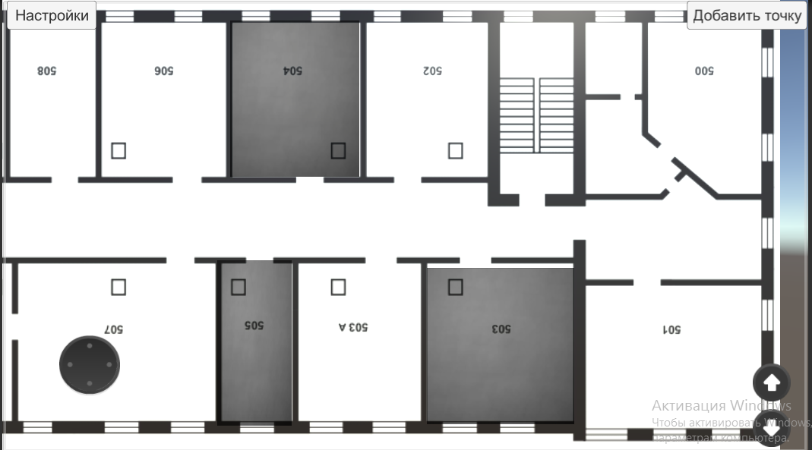
Рисунок 1. Пример работы программы.

